Resolución del Pleno del Instituto de Transparencia, Acceso a la Información Pública y Protección de Datos Personales del Estado de México y Municipios, con domicilio en Metepec, Estado de México, a fecha seis (06) de febrero de dos mil veinticinco.

**VISTO** el expediente electrónico formados con motivo del recurso de revisión número **05692/INFOEM/IP/RR/2024**, interpuesto por **un usuario que no registró nombre alguno,** a quien en lo sucesivo denominaremos como **RECURRENTE**, en contra de la respuesta del **Instituto de Transparencia, Acceso a la Información Pública y Protección de Datos Personales del Estado de México y Municipios**, en lo subsecuente el **SUJETO OBLIGADO**, se procede a dictar la presente resolución.

**A N T E C E D E N T E S**

1. El **veinte de agosto de dos mil veinticuatro**, **EL RECURRENTE,** ante el **SUJETO OBLIGADO**, vía Sistema de Acceso a la Información Mexiquense (**SAIMEX)**, presentó la solicitud de información registrada con el número **00855/INFOEM/IP/2024**,en la que se solicitó lo siguiente:

*“De conformidad con el artículo 5 de la carta magna y 11 de la LGTAIP se solicita un listado de todos los viajes que a realizado el Presidente Martínez Vilchis desde su entrada al INFOEM con las facturas pagadas por el viaje, avión, viáticos, gasolina, hotel, comida, etc, lugar a donde asistió, invitación para que justifique el viaje, los logros alcanzados, fotografías de los viajes que demuestre que fue trabajo, el informe de los resultados esto por año desde que inició su administración.”* (Sic)

* Se eligió como modalidad de entrega a través de la plataforma digital Sistema de Acceso a la Información Mexiquense (SAIMEX).

1. En fecha **diez de agosto de dos mil veinticuatro**, el **SUJETO OBLIGADO**dio respuesta a la solicitud de información adjuntando dos archivos electrónicos en pdf:

* **Respuesta Solicitud00855Presidencia.pdf**: Contiene el memorándum número INFOEM/COMP-SP/052/2024, de fecha treinta de agosto de dos mil veinticuatro, suscrito por el Servidor Público Habilitado, por el cual da respuesta a la solicitud de información.
* **Respuesta Solicitud00855DGAF.pdf:** Contiene el oficio número INFOEM/DGAF/582/2024, de fecha veintisiete de agosto de dos mil veinticuatro, suscrito por el Director General de Administración y Finanzas, por medio del cual informa que lo solicitado es de información pública y podrá ser consultada en la plataforma Ipomex, en el apartado de “Gastos por concepto de viáticos y gastos de representación”, así también proporcionó unos links donde podría ser consultada la información, y los pasos a seguir para la consulta de la misma.
* **03ResumenRespuesta00855.pdf**: Contiene el resumen de respuesta a la solicitud de Acceso a Información Pública.
* **Respuesta Solicitud00855UT2024.pdf:** Contiene el oficio número INFOEM/UT/729/2024, de fecha diez de agosto de dos mil veinticuatro, suscrito por el Titular de la Unidad de Transparencia, por medio del cual da respuesta al Recurrente.
* **RespuestaSolicitud00855Presidencia**.docx: Contiene documento el Word, que contiene el oficio número INFOEM/DGAF/582/2024, de fecha veintisiete de agosto de dos mil veinticuatro, suscrito por el Director General de Administración y Finanzas, por medio del cual informa que lo solicitado es de información pública y podrá ser consultada en la plataforma Ipomex, en el apartado de “Gastos por concepto de viáticos y gastos de representación”, así también proporcionó unos links donde podría ser consultada la información, y los pasos a seguir para la consulta de la misma.

1. En fecha **treinta de diciembre de dos mil veinticuatro,** el particular interpuso el recurso de revisión en contra de la respuesta, manifestando las siguientes razones o motivos de inconformidad:

* **Acto impugnado**: *“Que incongruencia la del Presidente del INFOEM que promulga la Transparencia y Usted Viola los Derecho Humanos de las Personas, la información está incompleta me manda a una liga después del plazo de los 5 días pero no se solicitó solo la agenda se solicita documentación que demuestre los logros, las facturas etc. y no lo entregan sean el ejemplo de transparencia o bien se solicitara la intervención de INAI haber si se logra que ese instituto opaco lo entregue” (S*ic)
* **Razones o Motivos de inconformidad:** *“No se entrega la información pública que se solicita vía saimex y no creo que se alcance un cambio de modalidad pero se que la confirmaran por ser el INFOEM pero recurriremos al INAI para que nos garantice el derecho de acceso a la información que es de interés público.”* (Sic)

1. La Comisionada Ponente, con fundamento en lo dispuesto por el artículo 185 fracción II de la ley de la materia, a través del acuerdo de admisión del **veinte de septiembre de dos mil veinticuatro**, puso a disposición de las partes el expediente electrónico vía Sistema de Acceso a la Información Mexiquense **SAIMEX** a efecto de que en un plazo máximo de siete días manifestara lo que a su derecho conviniera, ofreciera pruebas y alegatos según correspondiera a los casos concretos, de esta forma para que el **SUJETO OBLIGADO** presentará el Informe Justificado procedente.
2. De lo anterior, el **RECURRENTE** dejó de realizar manifestaciones que a su derecho conviniera y asistiera.
3. Por su parte el **SUJETO OBLIGADO** en fecha dieciocho de octubre de dos mil veinticuatro, rindió su Informe Justificado, en la que remite información en alcance la respuesta originalmente proporcionada, adjunta las invitaciones que ha recibido el Comisionado Presidente, desde su nombramiento a la fecha de la solicitud.
4. Este organismo garante no pasa por alto justificar, que la dilación en la resolución del presente asunto encuentra justificación en el alto número de recursos de revisión recibidos, circunstancia atípica que ha rebasado las capacidades técnicas y humanas del personal encargado de la proyección de las resoluciones a dichos medios de impugnación.
5. Por ello, es menester precisar que, si bien se ha excedido el plazo para resolver el presente medio de impugnación, de conformidad con la ley de la materia, dicha dilación es de carácter excepcional y se encuentra justificada en los elementos para medir la razonabilidad del plazo de resolución de asuntos conforme a los parámetros establecidos por diversos órganos jurisdiccionales federales, aplicables también en procedimientos análogos, como el que nos ocupa.
6. Así, en términos de lo que establecen los artículos 8.1 y 25 de la Convención Americana sobre Derechos Humanos, los recursos deben ser sencillos y resolverse en el menor tiempo posible, tomando en consideración la dilación total del procedimiento; esto es, en un plazo razonable.
7. En ese sentido, el legislador fijó los términos procesales en las leyes, de manera general, sin que pudiera prever la variada gama de casos que son resueltos por los órganos jurisdiccionales o cuasi jurisdiccionales, tanto por la complejidad de los hechos, como por el número de casos que conocen.
8. Por ello, excepcionalmente, si un asunto es resuelto con posterioridad a los plazos señalados por la norma debe analizarse la razonabilidad de dicha dilación atendiendo a los siguientes criterios:
9. Complejidad del asunto: La complejidad de la prueba, la pluralidad de sujetos procesales, el tiempo transcurrido, las características y contexto del recurso.
10. Actividad Procesal del interesado. Acciones u omisiones del interesado.
11. Conducta de la Autoridad: Las Acciones u omisiones realizadas en el procedimiento. Así como si la autoridad actuó con la debida diligencia.
12. La afectación generada en la situación jurídica de la persona involucrada en el proceso: Violación a sus derechos humanos.
13. De modo que, cuando se trate de un asunto excepcional, por alguna o todas las características mencionadas o bien, cuando el ingreso de asuntos al órgano jurisdiccional o cuasi jurisdiccional respectivo supere notoriamente al que podría considerarse normal, debe concluirse que es una excluyente de responsabilidad en relación con la actuación del funcionario, como ha acontecido en el caso que nos ocupa.
14. Argumento que encuentra sustento en la jurisprudencia P./J. 32/92 emitida por el Pleno de la Suprema Corte de Justicia de la Nación del rubro *“TÉRMINOS PROCESALES. PARA DETERMINAR SI UN FUNCIONARIO JUDICIAL ACTUÓ INDEBIDAMENTE POR NO RESPETARLOS SE DEBE ATENDER AL PRESUPUESTO QUE CONSIDERÓ EL LEGISLADOR AL FIJARLOS Y LAS CARACTERÍSTICAS DEL CASO.”*, visible en la Gaceta del Semanario Judicial de la Federación con el registro digital 205635.
15. Seguidamente el **veintinueve de enero de dos mil veinticinco**, se notificó el acuerdo mediante el cual se aprobó la ampliación de plazo para emitir resolución.
16. La Comisionada Ponente decretó el cierre de instrucción mediante acuerdo del **cinco de febrero de dos mil veinticinco**, por lo que, ordenó turnar el expediente a resolución, de acuerdo a las siguientes:

**C O N S I D E R A C I O N E S**

**PRIMERA. De la competencia**

1. Este Instituto de Transparencia, Acceso a la Información Pública y Protección de Datos Personales del Estado de México, es competente para conocer y resolver el presente recurso de revisión interpuesto por **la parte recurrente** conforme a lo dispuesto en los artículos 6, apartado A, fracción IV de la Constitución Política de los Estados Unidos Mexicanos; 5, párrafos trigésimo tercero y trigésimo cuarto, fracciones IV y V, de la Constitución Política del Estado Libre y Soberano de México; artículos 1, 2 fracción II, 13, 29, 36 fracciones I y II, 176, 178, 179, 181 párrafo tercero y 185 de la Ley de Transparencia y Acceso a la Información Pública del Estado de México y Municipios; y 6, 9 fracciones I y XXIII, y 11 del Reglamento Interior del Instituto de Transparencia, Acceso a la Información Pública y Protección de Datos Personales del Estado de México y Municipios.

**SEGUNDO. Sobre los alcances del recurso de revisión.**

1. Derivado de la impugnación realizada, es preciso e importante señalar que el recurso de revisión inmerso en la Ley de Transparencia vigente en la entidad, tiene el fin y alcance que señalan los numerales 176, 179, 181 párrafo cuarto, 194 y 195 y demás aplicables de la Ley de Transparencia y Acceso a la Información Pública del Estado de México y Municipios vigente, el cual será analizado conforme a las actuaciones que obren en el expediente electrónico, con la finalidad de reparar cualquier posible afectación al derecho de acceso a la información pública y garantizando el principio rector de máxima publicidad.
2. El Recurso de Revisión en estudio contiene los elementos normativos de validez exigidos en la Ley de Transparencia y Acceso a la Información Pública del Estado de México y Municipios, establecidos en el artículo 180 que enuncia:

*“Artículo 180. El recurso de revisión contendrá:*

*I. El sujeto obligado ante la cual se presentó la solicitud;*

***II. El nombre del solicitante que recurre*** *o de su representante y, en su caso, del tercero interesado, así como la dirección o medio que señale para recibir notificaciones;*

*III. El número de folio de respuesta de la solicitud de acceso;*

*IV. La fecha en que fue notificada la respuesta al solicitante o tuvo conocimiento del acto reclamado, o de presentación de la solicitud, en caso de falta de respuesta;*

*V. El acto que se recurre;*

*VI. Las razones o motivos de inconformidad;*

*VII. La copia de la respuesta que se impugna y, en su caso, de la notificación correspondiente, en el caso de respuesta de la solicitud; y*

*VIII. Firma del recurrente, en su caso, cuando se presente por escrito, requisito sin el cual se dará trámite al recurso.*

*Adicionalmente, se podrán anexar las pruebas y demás elementos que considere procedentes someter a juicio del Instituto.*

*En ningún caso será necesario que el particular ratifique el recurso de revisión interpuesto.*

***En caso de que el recurso se interponga de manera electrónica no será indispensable que contengan los requisitos establecidos en las fracciones II, IV, VII y VIII.”***

1. Cabe señalar que El Recurrente ejerció de manera anónima su derecho de acceso a la información pública, sin embargo, no es motivo para desechar las solicitudes de acceso a la información pública conforme a lo previsto en el artículo 155, penúltimo párrafo de la Ley de Transparencia y Acceso a la Información Pública del Estado de México y Municipios que señala lo siguiente:

|  |
| --- |
| *“Las solicitudes anónimas, con nombre incompleto o seudónimo serán procedentes para su trámite por parte del sujeto obligado ante quien se presente. No podrá requerirse información adicional con motivo del nombre proporcionado por el solicitante.”* |

1. Robusteciendo lo anterior se encuentra lo dispuesto en los artículos 6, Apartado A, fracciones III y IV, de la Constitución Política de los Estados Unidos Mexicanos y 5 párrafos vigésimo, vigésimo primero y vigésimo segundo, de la Constitución Política del Estado Libre y Soberano de México, se establece lo siguiente:

|  |
| --- |
| ***Constitución Política de los Estados Unidos Mexicanos***  *“Artículo 6°.- La manifestación de las ideas no será objeto de ninguna inquisición judicial o administrativa, sino en el caso de que ataque a la moral, la vida privada o los derechos de terceros, provoque algún delito, o perturbe el orden público; el derecho de réplica será ejercido en los términos dispuestos por la ley. El derecho a la información será garantizado por el Estado.*  *(…)*  *Para efectos de lo dispuesto en el presente artículo se observará lo siguiente: A. Para el ejercicio del derecho de acceso a la información, la Federación, los Estados y el Distrito Federal, en el ámbito de sus respectivas competencias, se regirán por los siguientes principios y bases:*  *(…)*  *III. Toda persona, sin necesidad de acreditar interés alguno o justificar su utilización, tendrá acceso gratuito a la información pública, a sus datos personales o a la rectificación de éstos.*  *IV. Se establecerán mecanismos de acceso a la información y procedimientos de revisión expeditos que se sustanciarán ante los organismos autónomos especializados e imparciales que establece esta Constitución.”*  ***Constitución Política del Estado Libre y Soberano de México***  *“Artículo 5.- En el Estado de México todas las personas gozarán de los derechos humanos reconocidos en la Constitución Política de los Estados Unidos Mexicanos, en los tratados internacionales en los que el Estado mexicano sea parte, en esta Constitución y en las leyes que de ésta emanen, por lo que gozarán de las garantía para su protección, las cuales no podrán restringirse ni suspenderse salvo en los casos y bajo las condiciones que la Constitución Política de los Estados Unidos Mexicanos establece.*  *(…)*  *Toda persona en el Estado de México, tiene derecho al libre acceso a la información plural y oportuna, así como a buscar recibir y difundir información e ideas de toda índole por cualquier medio de expresión.*  *(…)*  *El derecho a la información será garantizado por el Estado. La ley establecerá las previsiones que permitan asegurar la protección, el respeto y la difusión de este derecho.*  *Para garantizar el ejercicio del derecho de transparencia, acceso a la información pública y protección de datos personales, los poderes públicos y los organismos autónomos, transparentarán sus acciones, en términos de las disposiciones aplicables, la información será oportuna, clara, veraz y de fácil acceso. Este derecho se regirá por los principios y bases siguientes:*  *III. Toda persona, sin necesidad de acreditar interés alguno o justificar su utilización, tendrá acceso gratuito a la información pública, a sus datos personales o a la rectificación de éstos;*  *IV. Se establecerán mecanismos de acceso a la información y procedimientos de revisión expeditos que se sustanciarán ante el organismo autónomo especializado e imparcial que establece esta Constitución.*  *(…)*  *VIII. El Estado contará con un organismo autónomo, especializado, imparcial, colegiado, con personalidad jurídica y patrimonio propio, con plena autonomía técnica y de gestión, con capacidad para decidir sobre el ejercicio de su presupuesto y determinar su organización interna, responsable de garantizar el cumplimiento del derecho de transparencia, acceso a la información pública y a la protección de datos personales en posesión de los sujetos obligados en los términos que establezca la ley. (…)”* |

1. Por lo que, de una interpretación sistemática, conforme y progresiva del derecho humano de acceso a la información pública se aprecia que toda persona, sin necesidad de acreditar interés alguno o justificar su utilización, deberá tener acceso a la información pública, es decir, dicho derecho fundamental exime a quien lo ejerce, de acreditar su legitimación en la causa o su interés en el asunto, lo que permite la posibilidad de que, **incluso, la solicitud de acceso a la información pueda ser anónima o no contener un nombre que identifique al solicitante o que permita tener certeza sobre su identidad**.
2. En conclusión, se cubrieron los requisitos de procedencia y procedibilidad y conforme a las constancias que obran en el expediente.

**TERCERO. De las causas de improcedencia.**

1. En el procedimiento de acceso a la información y de los medios de impugnación de la materia, se advierten diversos supuestos de procedibilidad, los cuales deben estudiarse con la finalidad de dar cumplimiento a los principios de legalidad y objetividad inmersos en el artículo 9 de Ley de Transparencia y Acceso a la Información Pública del Estado de México y Municipios, en correlación con la seguridad jurídica que debe generar lo actuado ante este Organismo garante.
2. Siendo facultad de este Órgano entrar al estudio de las causas de improcedencia que hagan valer las partes o que se adviertan de oficio por este Resolutor y por ende objeto de análisis previo al estudio de fondo del asunto, en los presupuestos procesales sobre el inicio o trámite de un proceso, generando eficacia jurídica en las resoluciones, máxime que se trata de una figura procesal adoptada en la ley de la materia, la cual impide su estudio y resolución cuando una vez admitido el recurso de revisión se advierta una causa de improcedencia que permita sobreseer el recurso de revisión, sin estudiar el fondo del asunto; circunstancias anteriores que no son incompatibles con el derecho de acceso a la justicia, ya que éste no se coarta por regular causas de improcedencia y sobreseimiento con tales fines[1]. Así las cosas, del análisis de los expedientes electrónicos no se advierte ninguna causa de improcedencia que se actualice ni mucho menos alguna hecha valer por alguna de las partes, procediendo al estudio del fondo del asunto, en los siguientes términos.

**CUARTO. Estudio y resolución del asunto**

1. El análisis y resolución del presente recurso, se funda en el contenido íntegro de las actuaciones que obran en el expediente electrónico, para así estar en posibilidad este Órgano Colegiado de dictar el fallo correspondiente conforme a derecho, tomando en consideración los elementos aportados por las partes y respetando en todo momento al principio de máxima publicidad consagrado en nuestra Constitución Federal, Local y demás leyes aplicables en la materia, así como en los tratados internacionales en los que el Estado Mexicano sea parte, en concordancia con el párrafo tercero del artículo 1 de la Constitución Federal y el diverso 8 de la Ley de Transparencia local.
2. Bajo estas líneas argumentativas, al retomar y delimitar los requerimientos del ahora **Recurrente**, de manera objetiva se precisa que requiere la siguiente información:
3. Listado de todos los viajes que ha realizado el Presidente Martínez Vilchis desde su entrada al INFOEM,
4. Facturas pagadas por viaje, avión, viáticos, gasolina, hotel, comida, etc,
5. Lugar a donde asistió
6. Invitación para que justifique el viaje
7. Los logros alcanzados
8. Fotografías de los viajes que demuestre que fue trabajo
9. Informe de los resultados, esto por año desde que inició su administración.
10. De conformidad con las constancias que obran en el expediente electrónico, se observa que el **Sujeto Obligado** dio respuesta por medio del sistema SAIMEX, a la solicitud de información **00855/INFOEM/IP/2024;** por medio de los archivos electrónicos denominados:

* ***RespuestaSolicitud00855Presidencia.pdf*:** Constante de siete fojas, en formato pdf, contiene el oficio número INFOEM/COMP-SP/052/2024, de fecha treinta de agosto de dos mil veinticuatro, firmado por el Servidor Público Habilitado, en el que refiere lo siguiente, en el que sustancialmente remite respuesta, argumentado los fines de representación del Comisionado Presidente, así también da respuesta a lo siguiente: *“…En ese orden de ideas, en ejercicio de dicha atribución,* ***acudió con motivos de representación a diversos eventos dentro y fuera del territorio nacional*** *en el periodo del veintitrés de agosto de dos mil veintidós hasta el veinte de agosto de dos mil veinticuatro (esta última fecha al corresponder al ingreso de la solicitud de información),* ***información que puede ser consultada en la Agenda Electrónica*** *que se encuentra publicada en la página institucional…”*(Sic) plasmando los pasos que se deben seguir para la consulta aludida; también da respuesta a lo referente a las **facturas pagadas y comprobación de gastos** yal **informe de actividades realizadas.**
* ***RespuestaSolicitud00855DGAF.pdf:*** constante de cinco fojas, en formato pdf, contiene el oficio número INFOEM/DGAF/582/2024, de fecha veintisiete de agosto de dos mil veinticuatro, firmado por el Director General de Administración y Finanzas, en el que refiere lo siguiente:

*“…*

*Con la finalidad de atender la solicitud del particular oportunamente y con fundamento en el artículo 12 y 59 fracción I y II de la Ley de Transparencia y Acceso a la Información Pública del Estado de México y Municipios atendiendo lo previsto en el artículo 9 de la misma Ley, se procedió a realizar una búsqueda exhaustiva y razonable en los archivos de esta Dirección General y la Dirección de Finanzas adscrita; al respecto se informa que dicha  información es pública,  y podrá ser consultada en nuestra plataforma Ipomex  artículo 92 fracción IX “Gastos por concepto de viáticos y gastos de representación” o bien en los siguientes links:*

*Ejercicio 2021‐ 1er, 2do y 3er trimestre 2023   Sistema Ipomex 3.0*

*https://www.ipomex.org.mx/ipo3/lgt/indice/INFOEM/art_92_ix.web?token=03AFcWeA4sgYOQTMjdJCclu4KbCWSISIkerH0u23lQRRUgv2f60Onn9FDw_6wUNZpF0QNS9EUh9BxhDiYHdodlOFw4rYgCaO6YJ3GwBZdj4BB__uNRLgnvB1Zh7QhQzfPpL7i9QmsRK1TzuH2tj0P0huHfMX5gdy9TQKx5iK52OJUNFYb84M36sykP0Wauz3OzspLMaWf0nzaY0VXBfMFoPuG0V0fgD8mUzbrHWTDJg2F_h6Re9RZDCpGPa3DKieQNJceey72icJaKyATaycgE7h8_dJfGQTRuY3ukz5LYwsUi_g4qg4sE2P3fpSP3yXICj3iPzDRzvjxk_tPQCot9_EEREwQdaXWYOSLjCKCtqspwVqplwjwn8iMEBENsElIgGw7CwfVmNyw_mf9lfQbJKlQr3rraNs7u8CeU1G_pbyKhG80x4i8sIL8bm5e7PNyxokiRGf2A64blSDJMuoqlIIy7lH0izNukpLkCIm9CzzlX52T0pFEVGNY9Q9hyNJbNM8G95L2Kl0bJf3CCWf4g7BpBifqkkucQJ1ifFWUp8_PJ7cpXwXZhoNIiKsDbpFb97l9LWkX2wzQW10pWt5PJeGGxnWcKOPLuHy6XM8DNn2jhseVyKEDpeO2tXte_2JSj663MulEtgQNyhWIn7tu6eIsHFAgxyyT8_HsObs9kAPcN2ynIZ61kd2Fb_XyP7m6dnDiLJa3XAcFT2FQgpffWy0w_3VYmrefk2sV5urPfmx99ieLXk_ID56wAHA0hk1PsGZqsSNWcEjx3NMUclvDAZh9qInt_QRE6N9kU6em5LkUTXKZDUEhxkmT75KF1qOxzYRSkb7DtvLlN2mCVB9msAu l0DO7FlX16e0Q4jhKjh2C4itfCr_GDxPj0AXtJfWR*

*Ahora bien a mayor abundamiento, a continuación se ejemplifica la manera en la cual el solicitante podrá visualizar la información:*

1. *Copiar el enlace proporcionado en el buscador de internet, mismo que lo llevará a la siguiente fuente:*

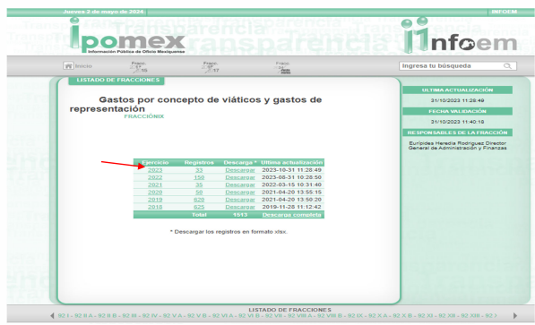

*2.‐Dentro del siguiente apartado “Gastos por concepto de viáticos y gastos de representación”, como se visualizó en la imagen anterior, podrá seleccionar cualquiera de los años, de esta forma una vez dentro, se podrá ver de la siguiente manera:*

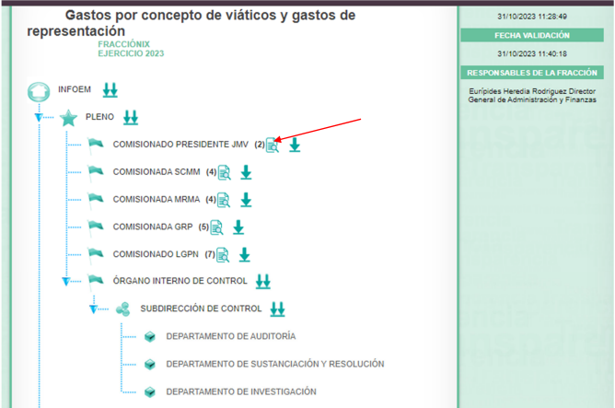

*3.‐ De la imagen anterior, es importante mencionar que de acuerdo a su jerarquía las y los Comisionados aparecen en primer plano, de esta forma usted puede dar “click” a las y los Comisionados para poder acceder a la información referente a la fracción de cita, una vez seleccionando el Comisionado, podrá verse de la siguiente manera:*

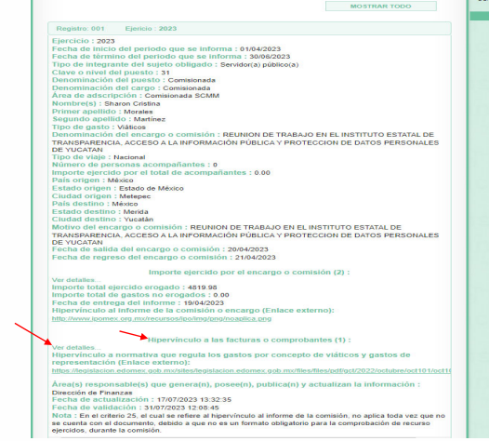

*4.‐ De esta forma, tendrá acceso a los registros de cada uno de las y los Comisionados, es importante mencionar, que derivado de su requerimiento de información, tendrá que dar “Click”, en la liga electrónica que aparece en el apartado de “Hipervínculo a las facturas o comprobantes”, tal y como se muestra en la imagen anterior.*

*5.‐ De esta manera, para acceder a la documentación del registro y que le sean remitidas las facturas debe dar “Clik” en la palabra de “Ver detalles”, arrojando un apartado donde le va a parecer un link, tal como se ilustra en seguida:*

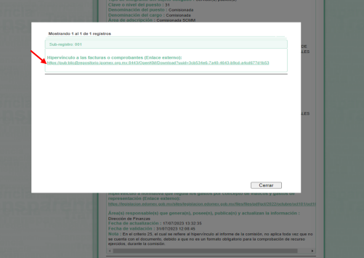

*Cabe mencionar, que de la imagen anterior podrá descargar la información de los Gastos por concepto y gastos de representación, para su consulta y visualización de los comprobantes correspondientes.*

*Ejercicio 2023 (4to trimestre) y Ejercicio 2024*

*Sistema Ipomex 4.0*

[*https://infoem2.ipomex.org.mx/ipomex/#/info‐fraccion/13/1/9*](https://infoem2.ipomex.org.mx/ipomex/#/info%E2%80%90fraccion/13/1/9)

1. *Copiar el enlace proporcionado en el buscador de internet, mismo que lo llevará a la siguiente fuente,  el cual podrá encontrar los registros del presente año:*

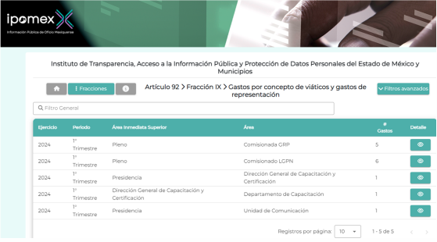

*2.‐Una vez accediendo a este apartado como se visualizó en la imagen anterior, podrá seleccionar a la persona que desea consultar, dando click en el siguiente ícono:*

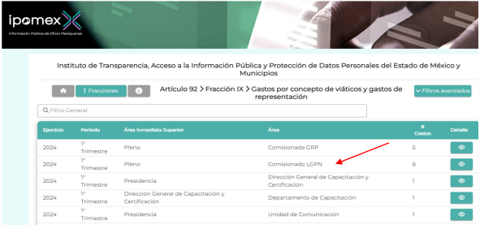

*3.‐ Una vez seleccionado el Comisionado podrá visualizar la siguiente pantalla y dar click en el registro que desea consultar:*

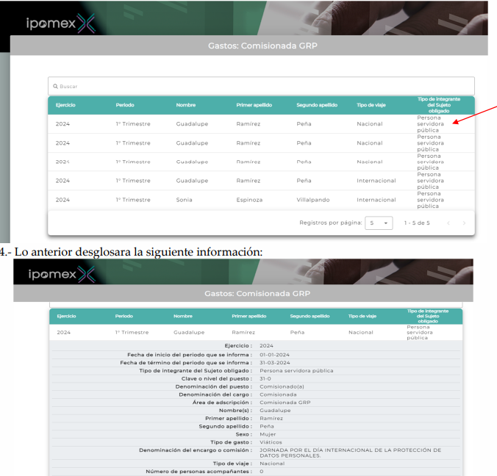

*5.‐ Para acceder a los comprobantes deberá descargar la información dando click en el siguiente ícono:*

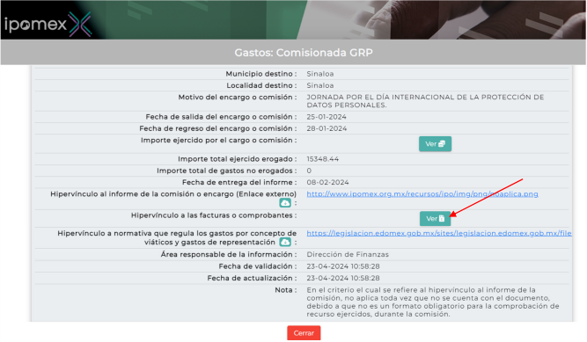

*6.‐  Al obtener esta liga, copiar y pegar en el buscador de internet, lo cual descargará los comprobantes de pago para su consulta:*

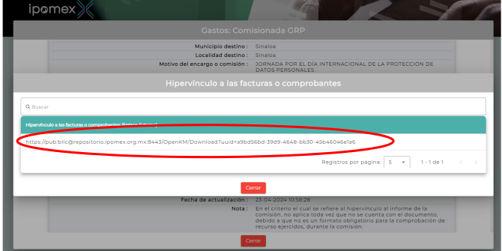

*(…)” (Sic)*

* ***03ResumenRespuesta00855.pdf:*** constante de una foja, en formato pdf, contiene resumen de la respuesta a la solicitud de información, de fecha diez de septiembre de dos mil veinticuatro, tal como se ilustra:

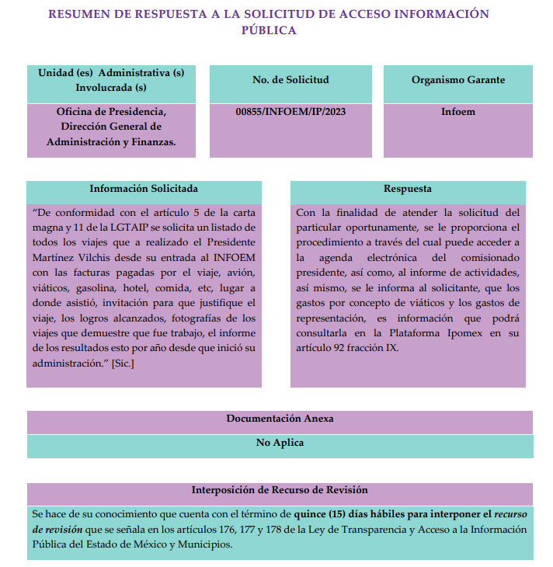

* ***RespuestaSolicitud00855UT2024.pdf:*** Oficio de fecha diez de agosto de dos mil veinticuatro, suscrito por el Titular de la Unidad de Transparencia, en la cual da respuesta al Solicitante, en los siguientes términos:

*“…Dicho lo anterior, e permito comentarle que la Servidora Pública Habilitada de la Oficina de Presidencia y el servidor público habilitado de la Dirección General de Administración y Finanzas, atienden lo peticionado a través del memorándum* ***INFOEM/COMP-SP/052/2024*** *y el número de oficio* ***INFOEM/DGAF/582/2024,*** *de la siguiente manera:*

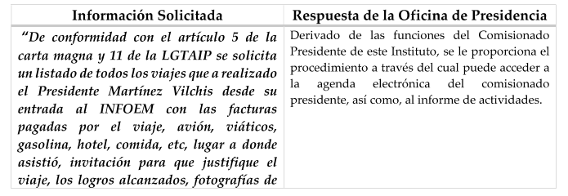

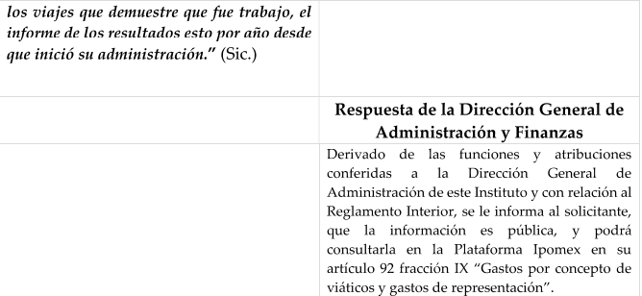

* ***RespuestaSolicitud00857PCGRP.docx:*** documento descrito en el punto 2.

1. Ante la respuesta emitida por el **Sujeto Obligado**, la parte **Recurrente** consideró que su derecho a la información pública había sido conculcado, por lo que interpuso el recurso de revisión al rubro citado, señalando como razones o motivos de inconformidad *“No se entrega la información pública que se solicita vía saimex y no creo que se alcance un cambio de modalidad pero se que la confirmaran por ser el INFOEM pero recurriremos al INAI para que nos garantice el derecho de acceso a la información que es de interés público.” (Sic).*
2. Asimismo, en la etapa de manifestaciones se advierte que el **Sujeto Obligado** rindió su informe justificado mediante los archivos electrónicos denominados: ***invitaciones JMV 2021-2024.pdf; Memorandum Requerimiento Informe RR 05692-2024 DGA.pdf;InformeJustificadoRR05692PCJMV.pdf;RequerimientoInformeRR005692soI00855Presidencia.pdf; InformeJustificadoRR05692DGAF.pdg”****,* en el que sustancialmente ratifica su respuesta, sin embargo, en el archivo denominado ***“Invitaciones_2024_Final.pdf”,*** este Instituto adjuntó las invitaciones que ha recibido el Comisionado Presidente José Martínez Vilchis, desde su nombramiento a la fecha de la solicitud.
3. Ahora bien, quedando establecido lo anterior, este Órgano Garante considera viable realizar el estudio en aras de establecer si la respuesta e informe justificado del Sujeto Obligado colman la pretensión del Recurrente, así como calificar los motivos de inconformidad del particular.

|  |  |  |  |
| --- | --- | --- | --- |
| ***Requerimientos*** | ***Respuesta*** | ***Informe Justificado*** | ***Colma*** |
| Facturas por conceptos de viáticos (avión, hotel, comida, gasolina) | Link que dirige a IPOMEX en la fracción | ***ratifica*** | ***Sí*** |
| Invitación para justificar viaje. | Se adjuntan al presente todas y cada una de las invitaciones recibidas con las que se cuenta en esta unidad administrativa desde el nombramiento del Comisionado Presidente a la fecha de la solicitud. | ***Entrega las invitaciones*** | ***Sí*** |
| Logros alcanzados | se informa que no se genera, posee o administra un documento que contenga los datos al grado de detalle requerido por el particular, al no existir fuente obligacional para ello | ***ratifica*** | ***Sí*** |
| Fotografías de viajes | Link que dirige a la agenda del Comisionado Presidente José Martínez Vilchis | ***ratifica*** | ***Sí*** |
| Informe de resultados | La respuesta emitida por la Secretaría Particular del Comisionado Presidente señala que el informe de resultados es anual y proporciona una liga. | ***ratifica*** | ***Sí*** |

1. Ahora bien, Nuestra Carta Magna dispone que para el ejercicio del derecho de acceso a la información los Estados deben observar diversos principios y bases, entre los cuales se establece que toda la información en posesión de cualquier autoridad, órgano, organismo, órganos autónomos, así como de cualquier sindicato que reciba y ejerza recursos públicos o realice actos de autoridad en el ámbito federal, estatal y municipal, es pública y sólo podrá ser reservada temporalmente por razones de interés público y seguridad nacional, en los términos que fijen las leyes, ello se aprecia en el Artículo 6, apartado A, numeral I de la Constitución Política de los Estados Unidos Mexicanos que a la letra establece:

***Artículo 6***

*…*

*Para el ejercicio del derecho de acceso a la información, la Federación, los Estados y el Distrito Federal, en el ámbito de sus respectivas competencias, se regirán por los siguientes principios y bases:*

1. *Toda la información en posesión de cualquier autoridad, entidad, órgano y organismo de los Poderes Ejecutivo, Legislativo y Judicial, órganos autónomos, partidos políticos, fideicomisos y fondos públicos, así como de cualquier persona física, moral o sindicato que reciba y ejerza recursos públicos o realice actos de autoridad en el ámbito federal, estatal y municipal, es pública y sólo podrá ser reservada temporalmente por razones de interés público y seguridad nacional, en los términos que fijen las leyes. En la interpretación de este derecho deberá prevalecer el principio de máxima publicidad. Los sujetos obligados deberán documentar todo acto que derive del ejercicio de sus facultades, competencias o funciones, la ley determinará los supuestos específicos bajo los cuales procederá la declaración de inexistencia de la información.*
2. Por otro lado, en atención a lo dispuesto por los artículos 3, fracción XI y 12 de la Ley de Transparencia y Acceso a la Información Pública del Estado de México y Municipios, los cuales son del tenor literal siguiente:

***Artículo 3.-*** *Para los efectos de la presente Ley se entenderá por:*

*…*

***XI.******Documento:*** *Los expedientes, reportes, estudios, actas, resoluciones, oficios, correspondencia, acuerdos, directivas, directrices, circulares, contratos, convenios, instructivos, notas, memorandos, estadísticas o bien,* ***cualquier otro registro que documente el ejercicio de las facultades, funciones y competencias de los sujetos obligados, sus servidores públicos e integrantes, sin importar su fuente o fecha de elaboración.*** *Los documentos podrán estar en cualquier medio, sea escrito, impreso, sonoro, visual, electrónico, informático u holográfico;*

***Artículo 4.*** *El derecho humano de acceso a la información pública es la prerrogativa de las personas para buscar, difundir, investigar, recabar, recibir y solicitar información pública, sin necesidad de acreditar personalidad ni interés jurídico.*

***Toda la información generada, obtenida, adquirida, transformada, administrada o en posesión de los sujetos obligados es pública y accesible de manera permanente a cualquier persona,*** *en los términos y condiciones que se establezcan en los tratados internacionales de los que el Estado mexicano sea parte, en la Ley General, la presente Ley y demás disposiciones de la materia, privilegiando el principio de máxima publicidad de la información. Solo podrá ser clasificada excepcionalmente como reservada temporalmente por razones de interés público, en los términos de las causas legítimas y estrictamente necesarias previstas por esta Ley.*

*Los sujetos obligados deben poner en práctica, políticas y programas de acceso a la información que se apeguen a criterios de publicidad, veracidad, oportunidad, precisión y suficiencia en beneficio de los solicitantes.*

***Artículo 12.*** *Quienes generen, recopilen, administren, manejen, procesen, archiven o conserven información pública serán responsables de la misma en los términos de las disposiciones jurídicas aplicables.*

***Los sujetos obligados sólo proporcionarán la información pública que se les requiera y que obre en sus archivos y en el estado en que ésta se encuentre. La obligación de proporcionar información no comprende el procesamiento de la misma, ni el presentarla conforme al interés del solicitante; no estarán obligados a generarla, resumirla, efectuar cálculos o practicar investigaciones****.*

1. De la interpretación a los preceptos citados, se desprende que es información pública la contenida en los documentos que los Sujetos Obligados generen, administren o se encuentre en su posesión en el ejercicio de sus atribuciones y que toda la información generada, obtenida, adquirida, transformada, administrada o en posesión de los sujetos obligados es pública y accesible de manera permanente a cualquier persona.
2. En síntesis, el derecho de acceso a la información pública se satisface en aquellos casos en que se entregue el soporte documental en que conste la información pública, toda vez que, los Sujetos Obligadosno tienen el deber de generar, poseer o administrar la información pública con el grado de detalle solicitado; esto es, que no tienen el deber de generar **un documento *ad hoc***, para satisfacer el derecho de acceso a la información pública.
3. Como apoyo a lo anterior, es aplicable el Criterio 03-17, emitido por el Instituto Nacional de Transparencia, Acceso a la Información y Protección de Datos Personales, que dice:

***No existe obligación de elaborar documentos ad hoc para atender las solicitudes de acceso a la información.*** *Los artículos 129 de la Ley General de Transparencia y Acceso a la Información Pública y 130, párrafo cuarto, de la Ley Federal de Transparencia y Acceso a la Información Pública, señalan que los sujetos obligados deberán otorgar acceso a los documentos que se encuentren en sus archivos o que estén obligados a documentar, de acuerdo con sus facultades, competencias o funciones, conforme a las características físicas de la información o del lugar donde se encuentre. Por lo anterior, los sujetos obligados deben garantizar el derecho de acceso a la información del particular, proporcionando la información con la que cuentan en el formato en que la misma obre en sus archivos; sin necesidad de elaborar documentos ad hoc para atender las solicitudes de información.*

1. Aunado a lo antes expuesto, la respuesta emitida por **El Sujeto Obligado** tiene la presunción legal de ser verídica, considerando que fue emitida por un servidor público en ejercicio de sus funciones, lo que conlleva la presunción de veracidad de todo acto administrativo.
2. Adicionalmente, es de destacar que este Órgano Garante no está facultado para manifestarse sobre la veracidad de lo afirmado por parte del **Sujeto Obligado** pues no existe precepto legal alguno en la Ley de la materia que lo faculte para ello.
3. Hasta lo aquí expuesto, se concluye que **El Sujeto Obligado** satisfizo el derecho de acceso a la información mediante la respuesta primigenia y la modificación de la misma en su informe justificado, actualizándose la fracción III, del artículo 192, de la Ley de Transparencia y Acceso a la Información Pública del Estado de México y Municipios, por darse por satisfechos los elementos que integran dicha hipótesis, a saber:
4. El primero de ellos es que el sujeto obligado responsable del acto lo modifique o revoque, lo que se demuestra con la documental remitida en el informe justificado de fecha **dieciocho de octubre de dos mil veinticuatro**, el cual deviene de la autoridad quien emitió el acto impugnado.
5. Por lo que hace al segundo elemento inmerso en el numeral en comento, se requiere que el recurso de revisión se quede sin materia, lo cual se actualiza con las líneas argumentativas inmersas en el presente considerando.
6. En conclusión, la ley de la materia establece en la fracción III, del artículo 192, de la Ley de Transparencia vigente en la entidad, que a la letra establecen:

***“Artículo 192. El recurso será sobreseído, en todo o en parte, cuando una vez admitido, se actualicen alguno de los siguientes supuestos****:*

1. *El recurrente se desista expresamente del recurso;*
2. *El recurrente fallezca o, tratándose de personas jurídicas colectivas, se disuelva;*
3. ***El sujeto obligado responsable del acto lo modifique o revoque de tal manera que el recurso de revisión quede sin materia****;*
4. *Admitido el recurso de revisión, aparezca alguna causal de improcedencia en los términos de la presente Ley; y*
5. *Cuando por cualquier motivo quede sin materia el recurso.”*
6. Por otra parte, la doctrina del sobreseimiento provoca que un procedimiento se suspenda o se resuelva en definitiva sin que se entre al estudio de los agravios o motivos de inconformidad. Este mismo criterio es compartido por el más alto tribunal del país en múltiples jurisprudencias, por lo que a continuación se agrega una de ellas que sirve como orientador en esta resolución:

***“SOBRESEIMIENTO EN EL JUICIO DE AMPARO DIRECTO. IMPIDE EL ESTUDIO DE LAS VIOLACIONES PROCESALES PLANTEADAS EN LOS CONCEPTOS DE VIOLACIÓN.***

***El sobreseimiento*** *en el juicio de amparo directo* ***provoca la terminación de la controversia planteada*** *por el quejoso en la demanda de amparo* *provoca la terminación de la controversia planteada por el quejoso en la demanda de* ***amparo****, sin hacer un pronunciamiento de fondo sobre la legalidad o ilegalidad de la sentencia reclamada. Por consiguiente, si al sobreseerse en el* ***juicio*** *de* ***amparo*** *no se pueden estudiar los planteamientos que se hacen valer en contra del fallo reclamado, tampoco se deben analizar las* ***violaciones procesales*** *propuestas en los* ***conceptos*** *de* ***violación****, dado que, la principal consecuencia del* ***sobreseimiento*** *es poner fin al* ***juicio*** *de* ***amparo*** *sin resolver la controversia en sus méritos.*

***SÉPTIMO TRIBUNAL COLEGIADO EN MATERIA CIVIL DEL PRIMER CIRCUITO.***

*Amparo directo 699/2008. Mariana Leticia González Steele. 13 de noviembre de 2008. Unanimidad de votos. Ponente: Sara Judith Montalvo Trejo. Secretario: Arnulfo Mateos García.”* ***[Sic]***

1. Por lo que hace a los requisitos de procedencia del sobreseimiento en términos del artículo 192, de la Ley de Transparencia estatal se establece lo siguiente:
2. Mediante acuerdo de fecha **veinte de septiembre de dos mil veinticuatro**, la Comisionada **Sharon Cristina Morales Martínez**, admitió a trámite el recurso de revisión que nos ocupa.
3. Lo esgrimido por **el Recurrente** dentro del recurso de revisión impugnado queda sin materia, toda vez que **El Sujeto Obligado** colmó el derecho de acceso a la información del **Recurrente**,ello al modificar su respuesta primigenia, mediante la información remitida en su informe justificado, en fecha **dieciocho de octubre de dos mil veinticuatro.**
4. El recurso **5692/INFOEM/IP/RR/2024**, no actualiza ninguna hipótesis de las inmersas en el numeral 179, de la Ley en materia vigente en la entidad.
5. Es importante resaltar a manera de analogía que la Suprema Corte de Justicia de la Nación mediante el número 2 de la Serie *Estudios Introductorios sobre el Juicio de Amparo* relativo a *LA IMPROCEDENCIA DE LA ACCIÓN DE AMPARO* definió a la improcedencia del amparo como la institución jurídica procesal en la que, al actualizarse ciertas circunstancias previstas en la Constitución Federal, en la Ley de Amparo o en la Jurisprudencia, el órgano jurisdiccional se ve impedido para analizar y resolver el fondo del asunto y que la causa de improcedencia puede tenerse por acreditada desde el momento en que se presenta la demanda de amparo, **lo que generará que la demanda sea desechada; o bien, después de admitida la demanda, lo que tendrá como consecuencia que se sobresea en el juicio.**
6. Por otra parte, a través del Recurso de Revisión, el Particular realizó las siguientes

manifestaciones: “…*Que incongruencia la del Presidente del INFOEM que promulga la Transparencia y Usted Viola los Derecho Humanos de las Personas, la información está incompleta me manda a una liga después del plazo de los 5 días pero no se solicitó solo la agenda se solicita documentación que demuestre los logros, las facturas etc. y no lo entregan sean el ejemplo de transparencia o bien se solicitara la intervención de INAI haber si se logra que ese instituto opaco lo entregue*” (Sic)…” las cuales únicamente contienen afirmaciones sobre apreciaciones subjetivas carentes de sustento, al no presentar, ni aportar elementos que apoyen la localización de la información requerida, ya que refieren a pronunciamientos que no corresponden a una solicitud de acceso y por lo tanto, las mismas devienen de IMPROCEDENTES; por lo que deben desestimarse para todos los efectos a que haya lugar.

1. Por lo tanto, en mérito de lo expuesto en líneas anteriores, **con fundamento en la fracción III del artículo 192,** de la Ley de Transparencia y Acceso a la Información Pública del Estado de México y Municipios, se **SOBRESEE** el recurso de revisión **5692/INFOEM/IP/RR/2024**, que ha sido materia del presente fallo.

Por lo antes expuesto y fundado este Pleno:

**R E S U E L V E**

**PRIMERO**. Se **SOBRESEE** el recurso de revisión número **5692/INFOEM/IP/RR/2024**, porque al modificar la respuesta el recurso quedó sin materia conforme a lo dispuesto en el artículo 192, fracción III, de la Ley de Transparencia y Acceso a la Información Pública del Estado de México y Municipios, en términos del Considerando **CUARTO** de la presente resolución.

**SEGUNDO. Notifíquese**la presente resolución al Titular de la Unidad de Transparencia del **SUJETO OBLIGADO** a través del Sistema de Acceso a la Información Mexiquense **(SAIMEX).**

**TERCERO**. **Notifíquese** la presente resolución a la parte **RECURRENTE** a través del Sistema de Acceso a la Información Mexiquense **(SAIMEX).**

**CUARTO.** Se hace del conocimiento de la parte **RECURRENTE** que, de conformidad con lo establecido en el artículo 196 de la Ley de Transparencia y Acceso a la Información Pública del Estado de México y Municipios, en caso de que considere que la resolución le cause algún perjuicio podrá impugnar vía juicio de amparo en los términos de las leyes aplicables.

ASÍ LO RESUELVE, POR UNANIMIDAD DE VOTOS, EL PLENO DEL INSTITUTO DE TRANSPARENCIA, ACCESO A LA INFORMACIÓN PÚBLICA Y PROTECCIÓN DE DATOS PERSONALES DEL ESTADO DE MÉXICO Y MUNICIPIOS, CONFORMADO POR LOS COMISIONADOS JOSÉ MARTÍNEZ VILCHIS; MARÍA DEL ROSARIO MEJÍA AYALA; SHARON CRISTINA MORALES MARTÍNEZ; LUIS GUSTAVO PARRA NORIEGA Y GUADALUPE RAMÍREZ PEÑA; EN LA CUARTA SESIÓN ORDINARIA CELEBRADA EL SEIS (06) DE FEBRERO DE DOS MIL VEINTICINCO, ANTE EL SECRETARIO TÉCNICO DEL PLENO ALEXIS TAPIA RAMÍREZ.

1. ***IMPROCEDENCIA Y SOBRESEIMIENTO EN EL JUICIO DE AMPARO. LAS CAUSAS PREVISTAS EN LOS ARTÍCULOS 73 Y 74 DE LA LEY DE LA MATERIA, RESPECTIVAMENTE, NO SON INCOMPATIBLES CON EL ARTÍCULO 25.1 DE LA CONVENCIÓN AMERICANA SOBRE DERECHOS HUMANOS.***

   *Del examen de compatibilidad de los artículos**73 y 74 de la Ley de Amparo**con el artículo**25.1 de la Convención Americana sobre Derechos Humanos****no se advierte que el derecho interno desatienda los estándares que pretenden proteger los derechos humanos en dicho tratado, por regular causas de improcedencia y sobreseimiento que impiden abordar el estudio de fondo del asunto en el juicio de amparo,*** *en virtud de que el propósito de condicionar el acceso a los tribunales para evitar un sobrecargo de casos sin mérito, es en sí legítimo, por lo que esa compatibilidad, en cuanto a los requisitos para la admisibilidad de los recursos dependerá, en principio, de los siguientes criterios: no pueden ser irracionales ni de tal naturaleza que despojen al derecho de su esencia, ni discriminatorios y, en el caso, la razonabilidad de esas causas se justifica por la viabilidad de que una eventual sentencia concesoria tenga un ámbito de protección concreto y no entre en conflicto con el orden jurídico, no son de tal naturaleza que despojen al derecho de su esencia ni tampoco son discriminatorias, pues no existe alguna condicionante para su aplicabilidad, en función de cuestiones personales o particulares del quejoso. Por tanto, las indicadas causas de improcedencia y sobreseimiento no son incompatibles con el citado precepto 25.1, pues no impiden decidir sencilla, rápida y efectivamente sobre los derechos fundamentales reclamados como violados dentro del juicio de garantías.*